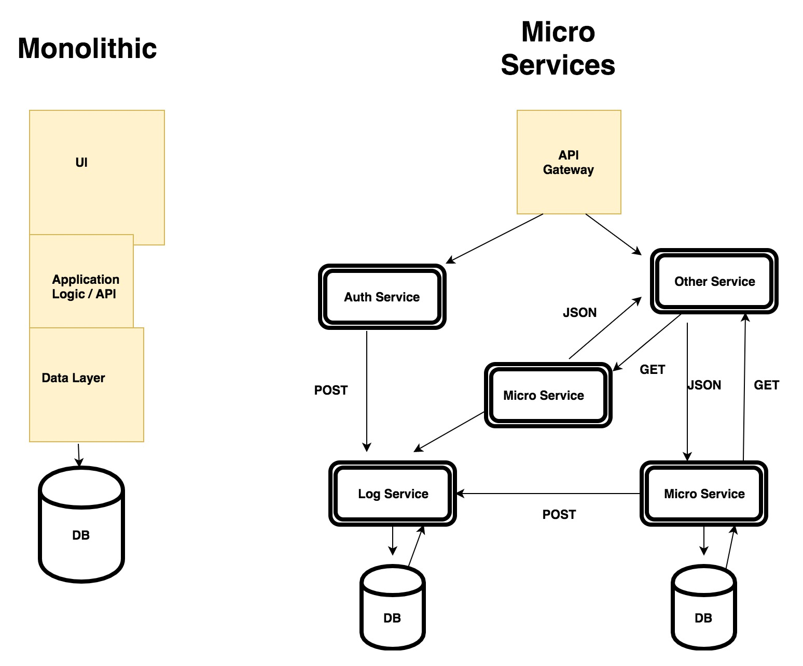

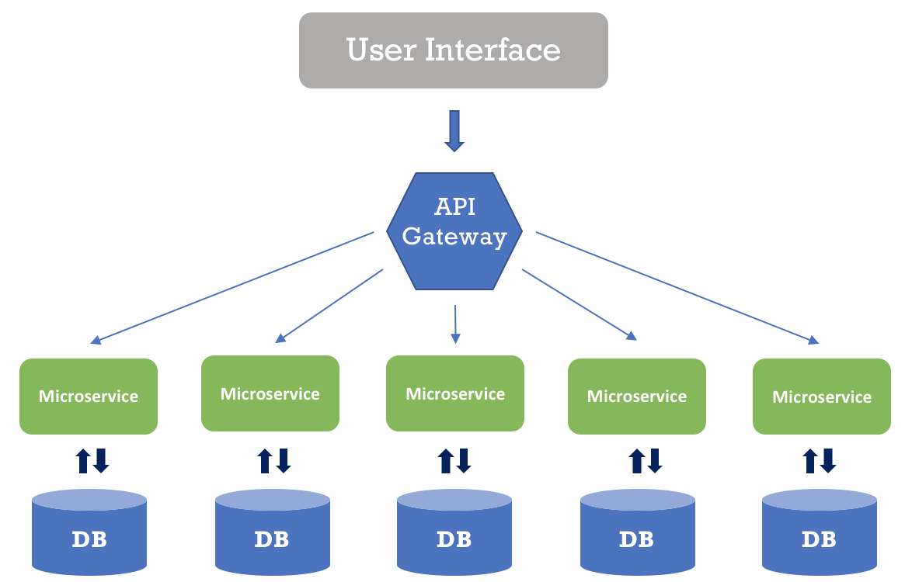

**SESSION**

In ASP.NET session is a state that is used to store and retrieve the values of a user. It helps to identify requests from the same browser during a time period (session). It is used to store value for the particular time session.

Mes. loginlerde datani saxlamaq (mueyyen muddet) ucun cookielerden basqa session dan da istifade etmek olar.

Monolith Strukturunu arasdir. Musbet ve menfi cehetleri. Ne vaxt isletmeliyik, ne vaxt isletmemeliyik ve s.